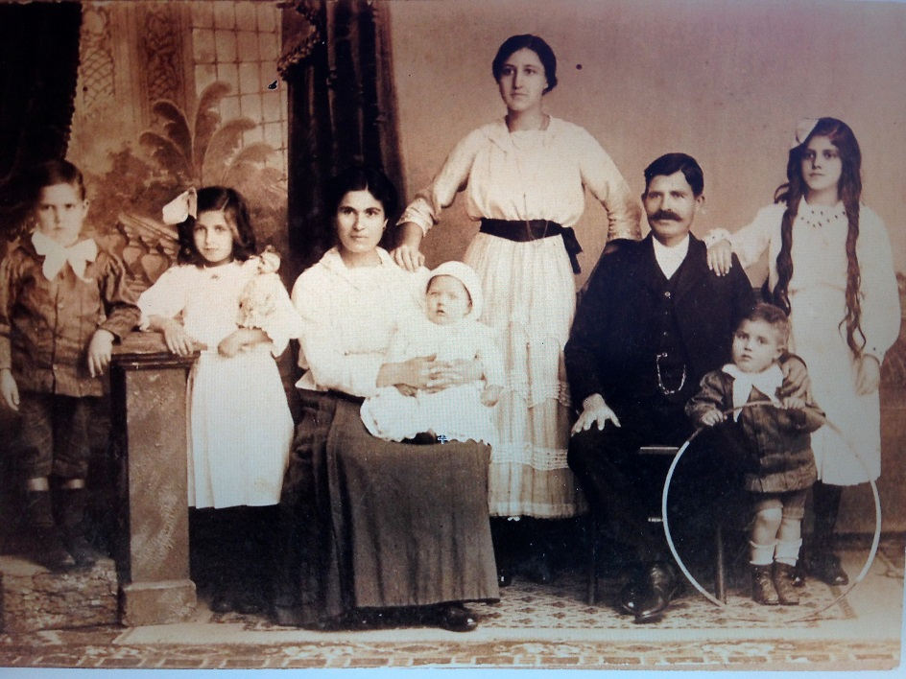

Tekst op de rug



Op de achterkant van een boek komt vaak een tekst te staan.   
Dit heet de flaptekst. Hier leest u waar het boek over gaat.  
Op de achterkant van een boek komt vaak een tekst te staan.   
Dit heet de flaptekst. Hier leest u waar het boek over gaat

Op de achterkant van een boek komt vaak een tekst te staan.   
Dit heet de flaptekst. Hier leest u waar het boek over gaat. Op de achterkant van een boek komt vaak een tekst te staan.   
Dit heet de flaptekst. Hier leest u waar het boek over gaat.

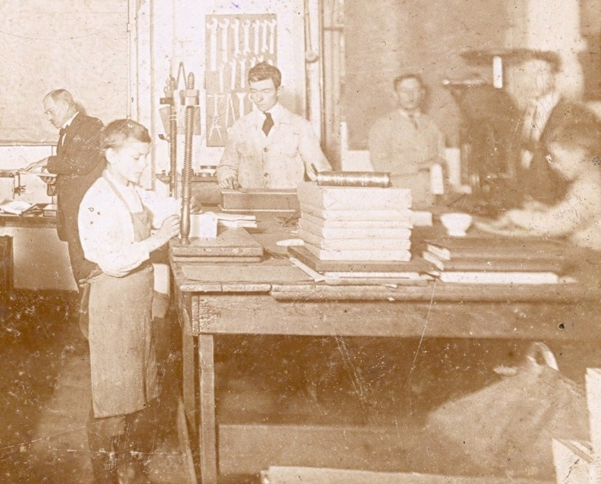

Titel van het boek

*Eventuele ondertitel*

Auteur van het boek